- AMAÇ ve KAPSAM
Bu talimatın amacı, 8+1 Cilt Bakım cihazı kullanma ve bakım işlemlerini açıklamaktır. Bu talimat, makine kullanma ve bakım işlemlerinin her aşamasında uyulması gereken kuralları kapsar.
- SORUMLULAR
Bu talimatın uygulanmasında; 8+1 Cilt Bakım cihazı kullanılmasından makine kullanıcısı ve bakımın yapılmasından bakım sorumlusu sorumludur.
- UYGULAMA
  - Makinenin kullanılması

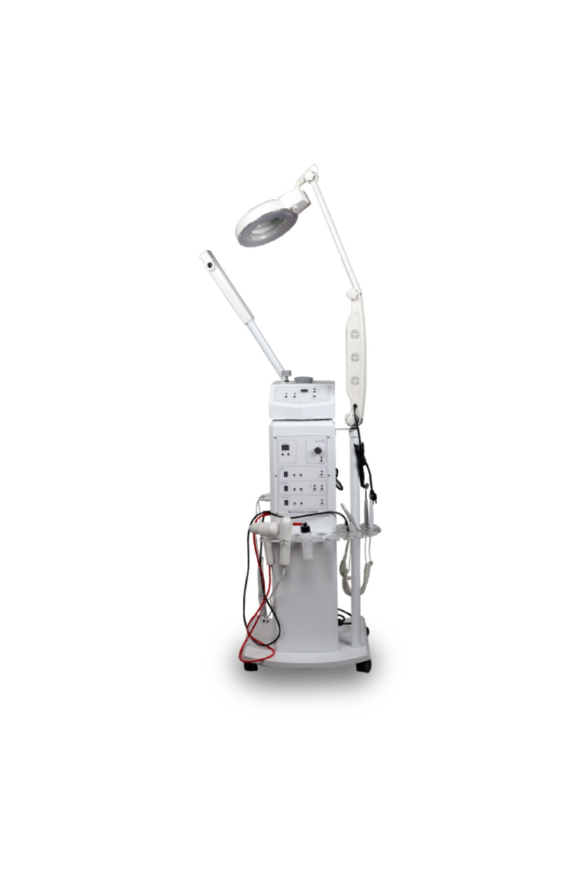

3.1.2 FONKSONLAR

3.1.2.1 Işıklı Büyüteç Loop

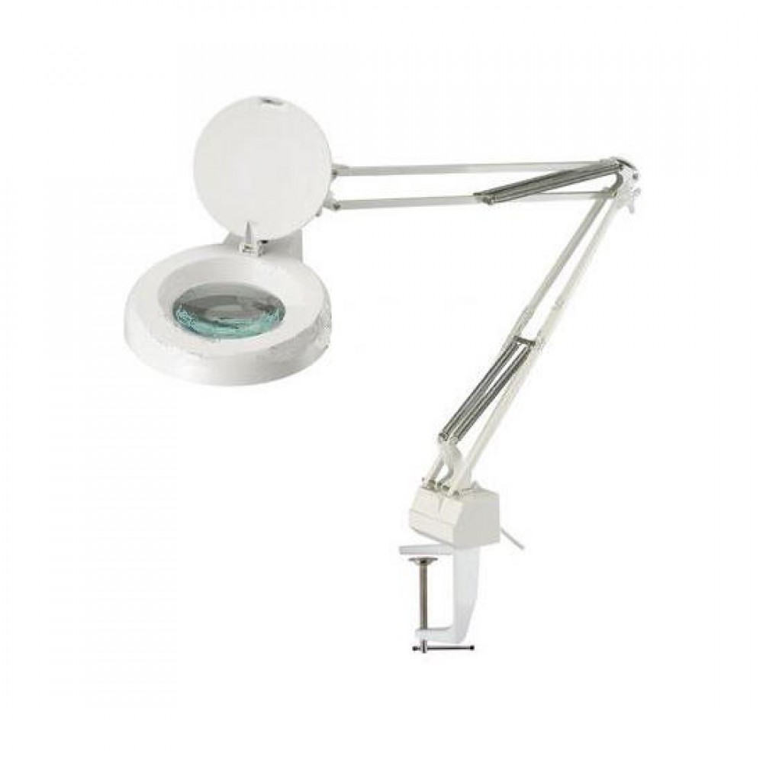

- Cihazdan bağımsız olarak kendi aparatında bulunan başlığın çalışma düğmesine basınız.
- Müşteriyi rahatsız etmeyecek derecede ayarlanan yakınlık ile cilt incelemesini gerçekleştiriniz.

3.1.2.2 Vapor Ozon

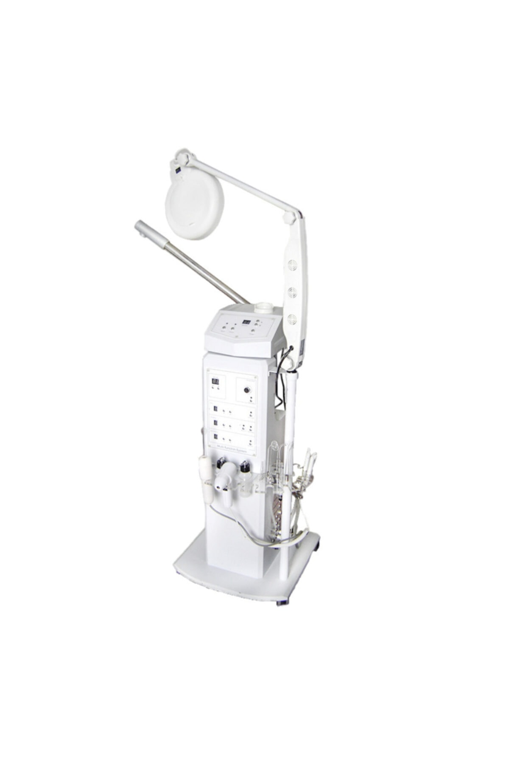

- Cam hazneye, hazne üzerinde gösterilen miktarda su ekleyiniz.
- Hazne sıcak ise sıcak su, soğuk ise soğuk su ekleyiniz.
- Haznede yeterli miktarda su yoksa ısıtıcısını aktifleştirmeyiniz.
- İlk buhar gelene kadar buhar aparatını müşterinin yüzüne denk gelmemesine özen gösteriniz.
- cihaza yerleştirilen cam hazneyi arada boşluk kalmayacak şekilde tam oturtunuz.
- Ozon ve su buharını cildin hassasiyeti ve ihtiyacınıza göre zamanını ve cihaz başlığının yakınlığını ayarlayanız.

3.1.2.3. Frimatör Başlığı
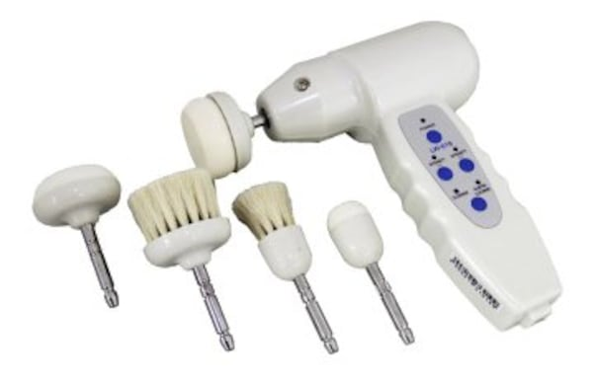

- Uygulanacak bölge için ideal başlığı seçiniz.
- Frimatör fırçasını nemlendiriniz.
- Yüzün genelinde dışa doğru, burun kanatlarında ise içe doğru dönüş yönünü ayarlayınız.
- Cildi yıpratmayacak basınçta ve hızda fırçalamayı gerçekleştiriniz.
- Cilt yapısına uygun bir peeling seçiniz.
- Fırçaların kullanım öncesi ve kullanım sonrası sterilizasyonuna dikkat ediniz.

3.1.2.4. Galvanik

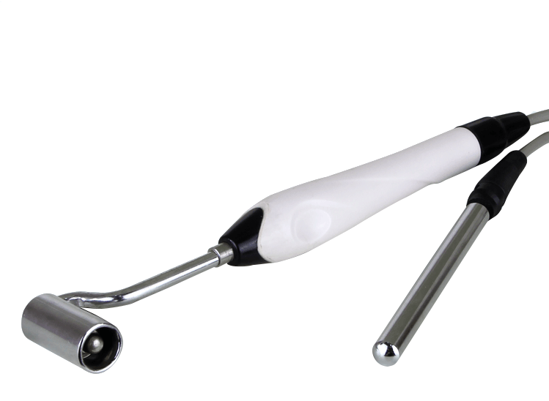
- Müşteri üzerinde metal objeler ve kolye, yüzük, mücevher gibi objelerin olmamasına dikkat ediniz.
- Uygulama öncesi dirsek içine cihazla alerji testi yapılmalıdır.
- Uygulama esnasında müşterinin metal bir objeye dokunmaması gerekmektedir.
- Deride bulunan lezyonları yapmaya özen gösteriniz.
- Uygulama esnasında müşteri iyi gözlemlenmeli, akım kademeli olarak ilerlemeli ve müşterinin ağrı eşiği dikkate alınmalıdır.

3.1.2.5 Yüksek Frekans

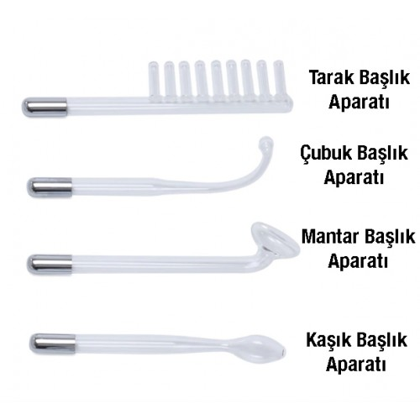

- Uygulama öncesi ve sonrası kullanılacak başlıkların steril olmasına dikkat ediniz.
- Cilde uygun bir ürün kullanmaya özen gösteriniz.
- Cildin ihtiyacına uygun başlıkları seçiniz.
- Cihazı probu cilde yerleştirdikten sonra açmaya özen gösteriniz.

3.1.2.6 Vakum

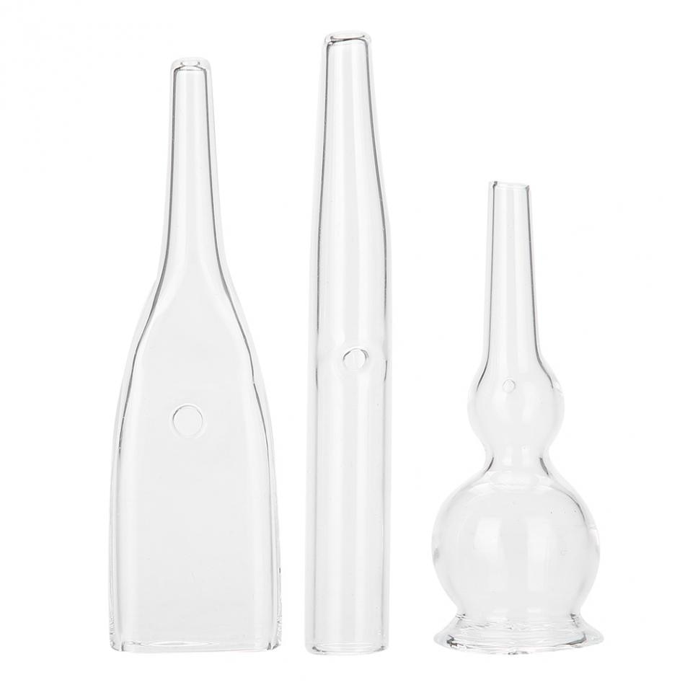

- Başlığı açmak için Sprey/Vac düğmesine basınız.
- Deri altında kan toplaması yapmaması için uzun süre ve kuvvetli çekim yapmamaya özen gösteriniz.
- Emme kaplarını yatay hareket ettiriniz.
- Emme kabı hareket ettirilirken vakum kontrol deliği kullanılmalıdır.

3.1.2.7 Sprey

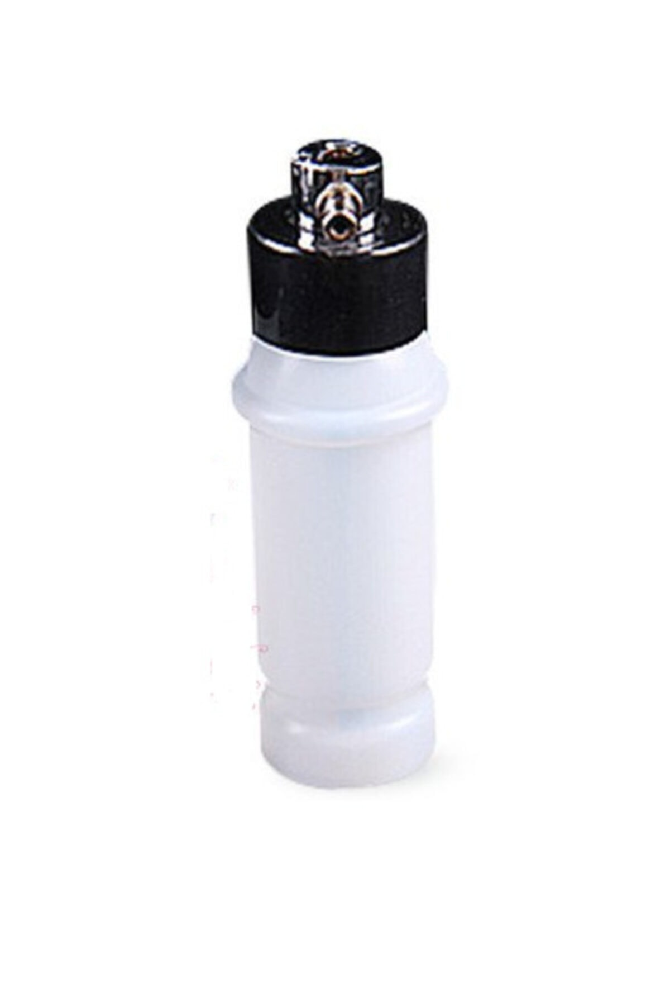
- Cihaz haznesine cilde uygun tonik yerleştiriniz
- İşlem esnasında ürünün müşterinin gözlerine kaçmamasına dikkat ediniz.

3.1.2.8 Wood Lamp İnceleme Lambası

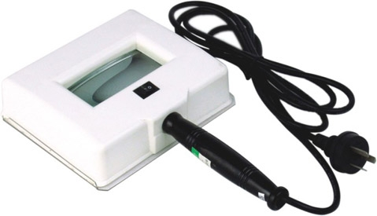

- Cihaz başlığının kullanılacağı odanın yeterince karanlık olmasına dikkat ediniz.
- Cilde yansıtıldıktan sonra ultraviyole ışınlarının cildin durumuna göre verdiği renklere göre cildin incelenmesini gerçekleştiriniz.
- Cihazla beraber kullanılan perdenin hiçbir yerden ışık almamasına özen gösteriniz.

3.2. Makinenin bakımının yapılması

BAKIMI YAPILACAK BÖLÜM | YAPILMASI GEREKEN İŞLEMLER | DÖNEMLER
BAKIMI YAPILACAK BÖLÜM | YAPILMASI GEREKEN İŞLEMLER | Günlük | Haftalık | Aylık | 6 Aylık
Cihaz başlıkları | Temizlik
Cam su haznesi | Temizlik ve eksik yağların tamamlanması
Cihaz motoru | Genel bakım

